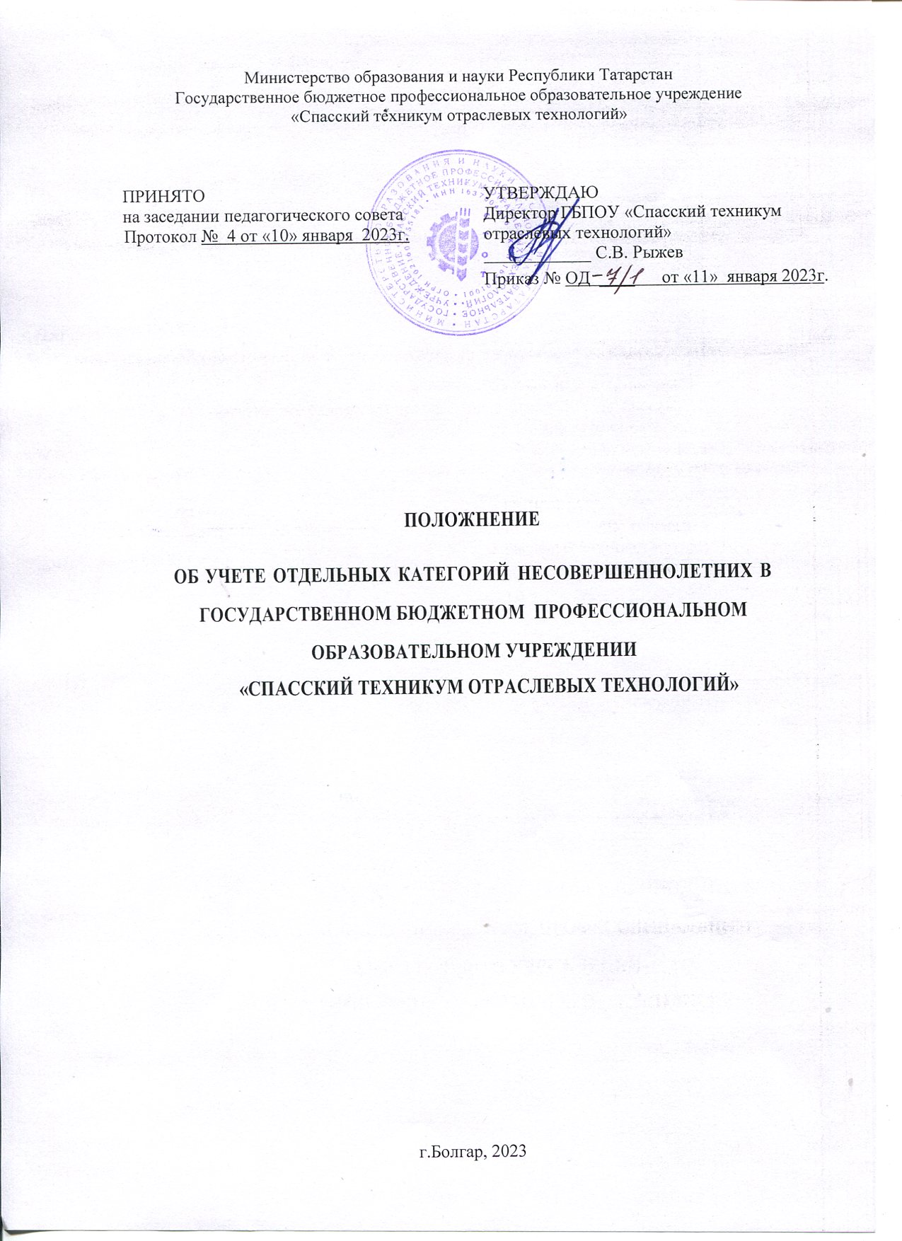

Положение об учете отдельных категорий несовершеннолетних в Государственном бюджетном профессиональном образовательном учреждении «Спасский техникум отраслевых технологий» (ГБПОУ «Спасский техникум отраслевых технологий») составлено в соответствии с
Федеральным законом | от 29.12.2012 №273-ФЗ «Об | образовании | в Российской
Федерации» (далее | - Федеральный закон № | 273-ФЗ), | Федеральным
законом от 24.06.1999 №120-ФЗ «Об основах системы профилактики безнадзорности и правонарушений несовершеннолетних» (далее - Федеральный закон №120-ФЗ), Федеральным законом от 24.07.1998 №124-ФЗ
«Об основных гарантиях прав ребенка в Российской Федерации», иными нормативными правовыми актами Российской Федерации, регламентирующими вопросы обеспечения прав и законных интересов несовершеннолетних, профилактики их безнадзорности и правонарушений, Уставом ГБПОУ «Спасский техникум отраслевых технологий», локальными актами ГБПОУ «Спасского техникума отраслевых технологий».

Составители:
Рачкова Н.А. – заместитель директор по учебной работе ГБПОУ «Спасский техникум отраслевых технологий»
Герасимова Е.А. – заместитель директор по учебно - практической работе ГБПОУ «Спасский техникум отраслевых технологий»
Чаганова Л.В. – и.о.заместитель директора по воспитательной работе ГБПОУ «Спасский техникум отраслевых технологий»
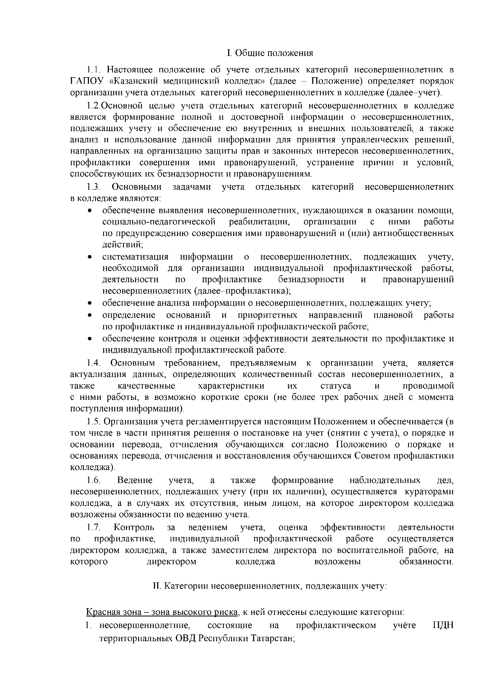
Маслова А.Г. - педагог-психолог ГБПОУ «Спасский техникум отраслевых технологий»

- Общие положения
Настоящее положение об учете отдельных категорий несовершеннолетних в ГБПОУ «Спасский техникум отраслевых технологий» (далее - Положение) определяет порядок организации учета отдельных категорий несовершеннолетних в колледже (далее-учет).
Основной целью учета отдельных категорий несовершеннолетних в колледже является формирование полной и достоверной информации о несовершеннолетних, подлежащих учету и обеспечение ею внутренних и внешних пользователей, а также анализ и использование данной информации для принятия управленческих решений, направленных на организацию защиты прав и законных интересов несовершеннолетних, профилактики совершения ими правонарушений, устранение причин и условий, способствующих их безнадзорности и правонарушениям.
Основными задачами учета отдельных категорий несовершеннолетних
в техникума являются:
- обеспечение выявления несовершеннолетних, нуждающихся в оказании помощи, социально-педагогической реабилитации, организации с ними работы по предупреждению совершения ими правонарушений и (или) антиобщественных действий;
- систематизация информации о несовершеннолетних, подлежащих учету, необходимой для организации индивидуальной профилактической работы, деятельности по профилактике безнадзорности и правонарушений несовершеннолетних (далее-профилактика);
- обеспечение анализа информации о несовершеннолетних, подлежащих учету;
- определение оснований и приоритетных направлений плановой работы
по профилактике и индивидуальной профилактической работе;
- обеспечение контроля и оценки эффективности деятельности по профилактике и
индивидуальной профилактической работе.
Основным требованием, предъявляемым к организации учета, является актуализация данных, определяющих количественный состав несовершеннолетних, а также качественные характеристики их статуса и проводимой с ними работы, в возможно короткие сроки (не более трех рабочих дней с момента поступления информации).
Организация учета регламентируется настоящим Положением и обеспечивается (в том числе в части принятия решения о постановке на учет (снятии с учета), о порядке и основании перевода, отчисления обучающихся согласно Положению о порядке и основаниях перевода, отчисления и восстановления обучающихся Советом профилактики техникума).
Ведение учета, а также формирование наблюдательных дел, несовершеннолетних, подлежащих учету (при их наличии), осуществляется кураторами техникума, а в случаях их отсутствия, иным лицом, на которое директором техникума возложены обязанности по ведению учета.
Контроль за ведением учета, оценка эффективности деятельности по профилактике, индивидуальной профилактической работе осуществляется директором техникума, а также заместителем директора по воспитательной работе, на которого директором техникума возложены обязанности.

- Категории несовершеннолетних, подлежащих учету:

Красная зона - зона высокого риска, к ней отнесены следующие категории:
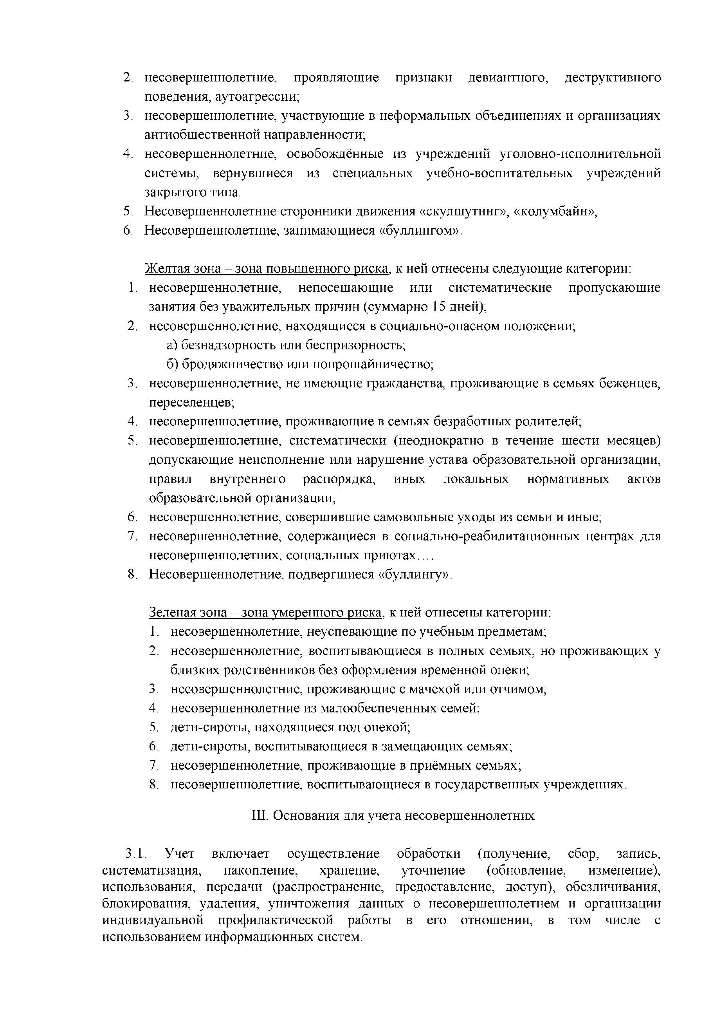
- несовершеннолетние, состоящие на профилактическом учёте ПДН территориальных ОВД Республики Татарстан;

- несовершеннолетние, проявляющие признаки девиантного, деструктивного
поведения, аутоагрессии;
- несовершеннолетние, участвующие в неформальных объединениях и организациях
антиобщественной направленности;
- несовершеннолетние, освобождённые из учреждений уголовно-исполнительной системы, вернувшиеся из специальных учебно-воспитательных учреждений закрытого типа.
- Несовершеннолетние сторонники движения «скулшутинг», «колумбайн»,
- Несовершеннолетние, занимающиеся «буллингом».

Желтая зона - зона повышенного риска, к ней отнесены следующие категории:
- несовершеннолетние, непосещающие или систематические пропускающие
занятия без уважительных причин (суммарно 15 дней);
- несовершеннолетние, находящиеся в социально-опасном положении;
а) безнадзорность или беспризорность;
б) бродяжничество или попрошайничество;
- несовершеннолетние, не имеющие гражданства, проживающие в семьях беженцев, переселенцев;
- несовершеннолетние, проживающие в семьях безработных родителей;
- несовершеннолетние, систематически (неоднократно в течение шести месяцев) допускающие неисполнение или нарушение устава образовательной организации, правил внутреннего распорядка, иных локальных нормативных актов образовательной организации;
- несовершеннолетние, совершившие самовольные уходы из семьи и иные;
- несовершеннолетние, содержащиеся в социально-реабилитационных центрах для
несовершеннолетних, социальных приютах....
- Несовершеннолетние, подвергшиеся «буллингу».

Зеленая зона - зона умеренного риска, к ней отнесены категории:
  - несовершеннолетние, неуспевающие по учебным предметам;
  - несовершеннолетние, воспитывающиеся в полных семьях, но проживающих у
близких родственников без оформления временной опеки;
  - несовершеннолетние, проживающие с мачехой или отчимом;
  - несовершеннолетние из малообеспеченных семей;
  - дети-сироты, находящиеся под опекой;
  - дети-сироты, воспитывающиеся в замещающих семьях;
  - несовершеннолетние, проживающие в приёмных семьях;
  - несовершеннолетние, воспитывающиеся в государственных учреждениях.

- Основания для учета несовершеннолетних

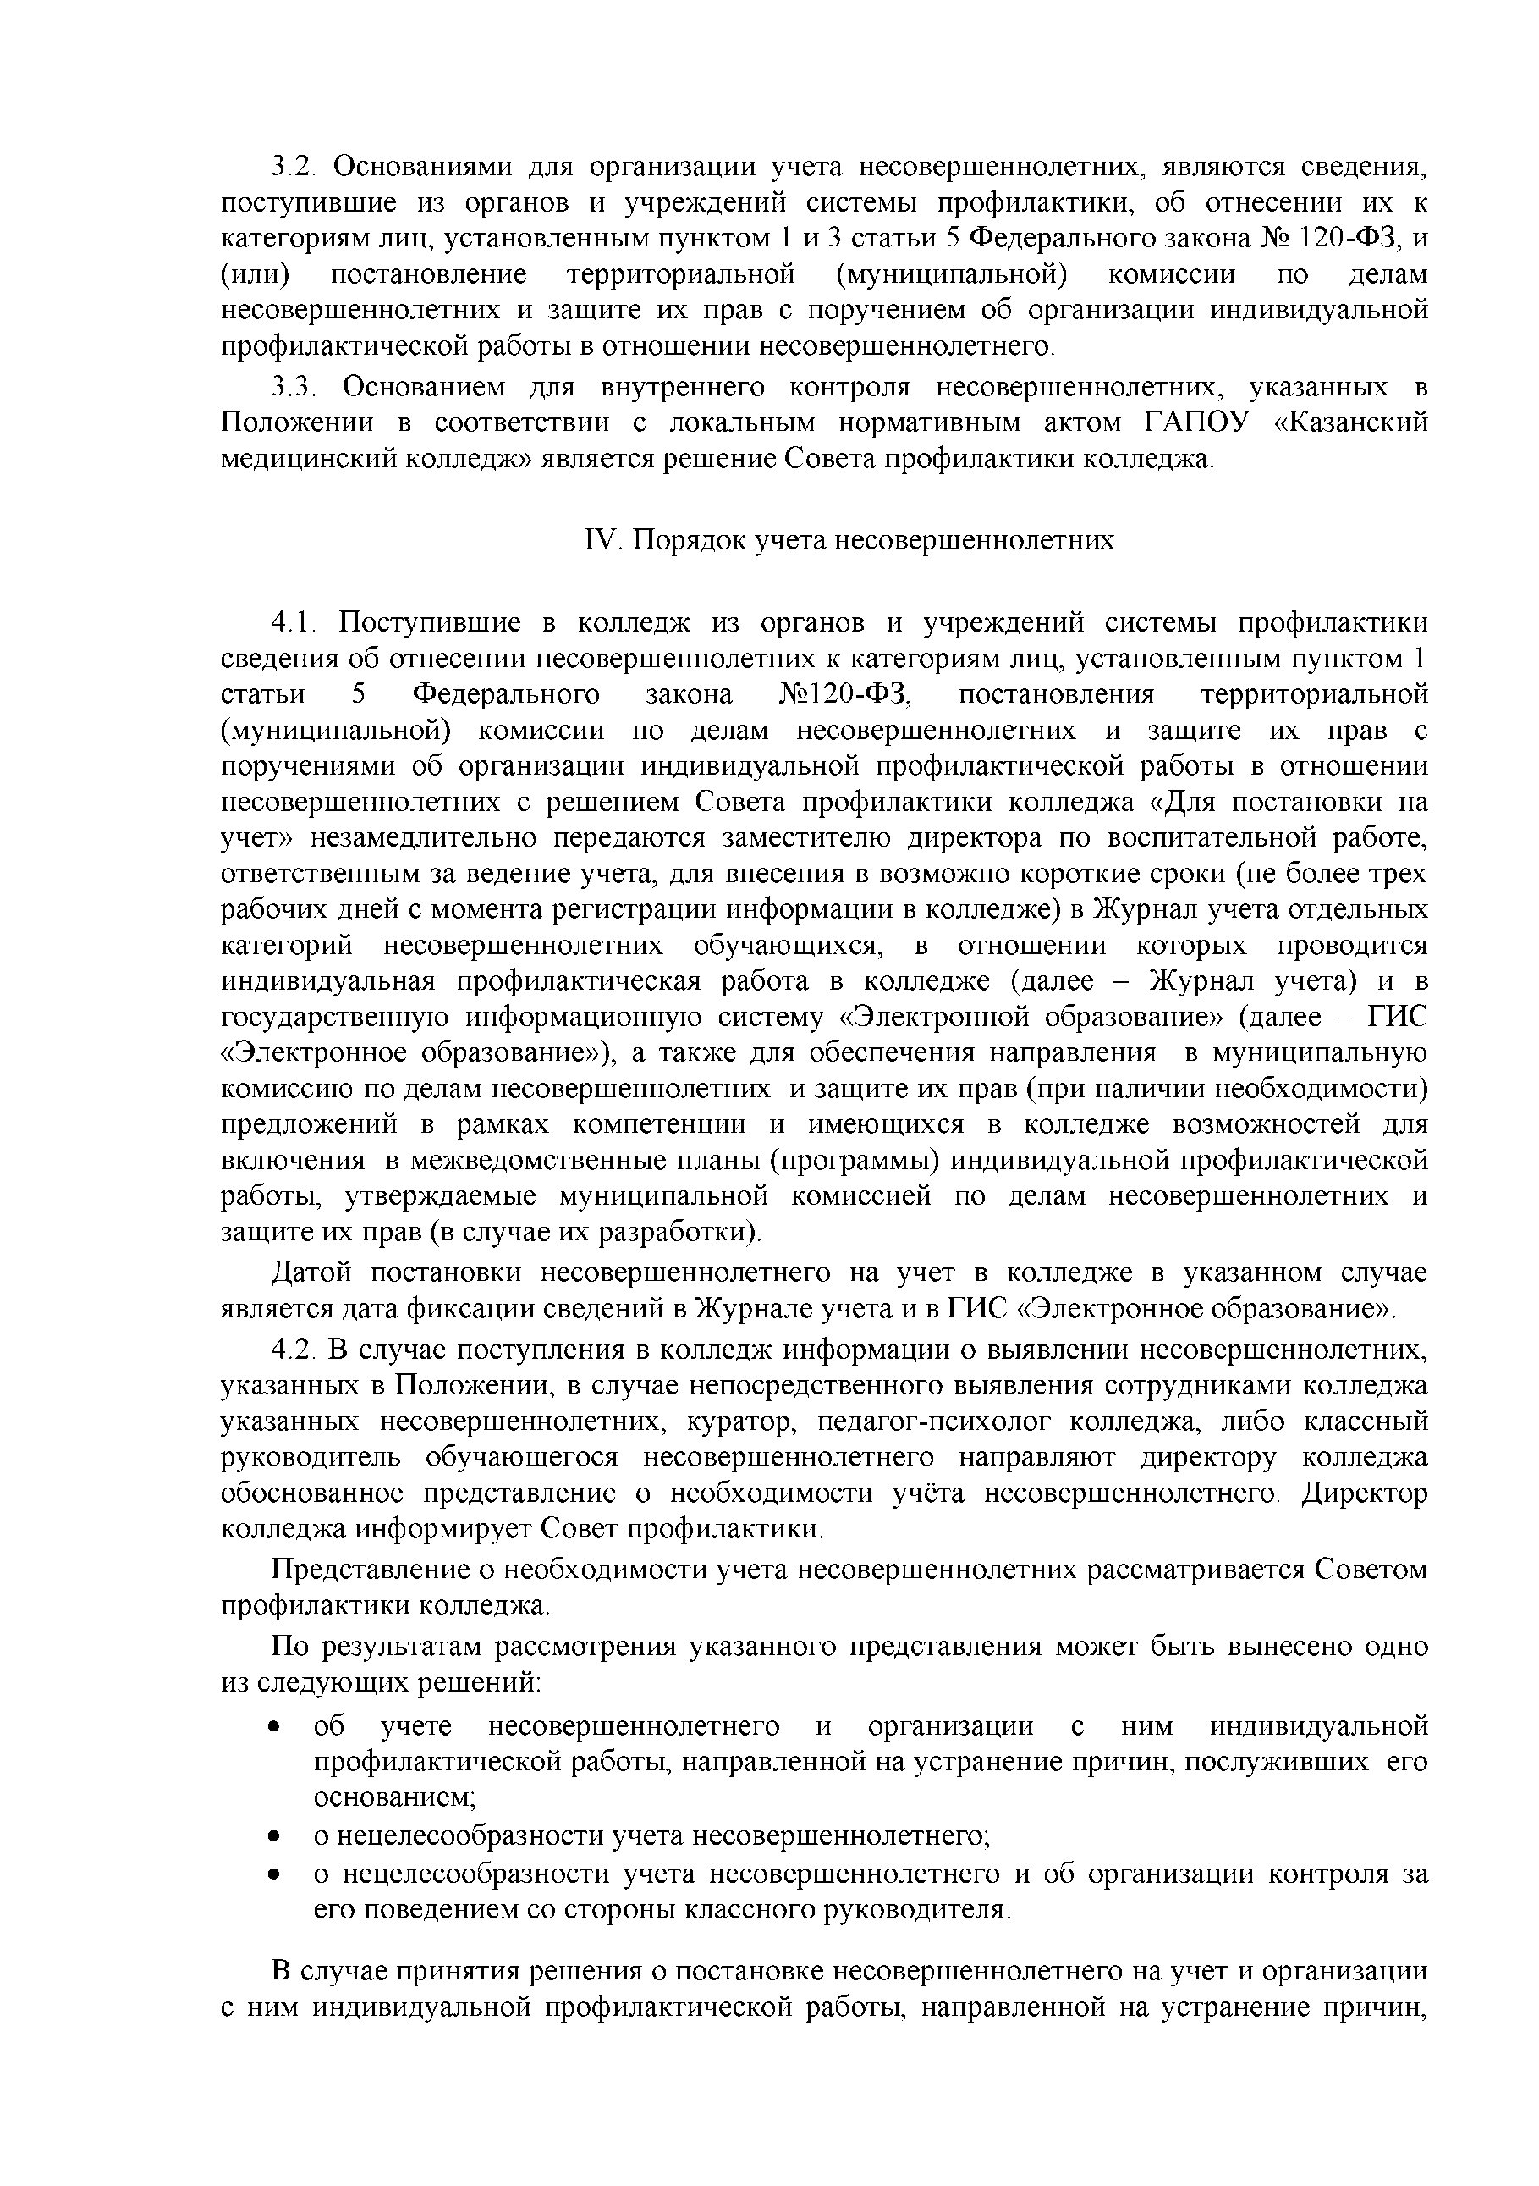
Учет включает осуществление обработки (получение, сбор, запись, систематизация, накопление, хранение, уточнение (обновление, изменение), использования, передачи (распространение, предоставление, доступ), обезличивания, блокирования, удаления, уничтожения данных о несовершеннолетнем и организации индивидуальной профилактической работы в его отношении, в том числе с использованием информационных систем.

Основаниями для организации учета несовершеннолетних, являются сведения, поступившие из органов и учреждений системы профилактики, об отнесении их к категориям лиц, установленным пунктом 1 и 3 статьи 5 Федерального закона № 120-ФЗ, и (или) постановление территориальной (муниципальной) комиссии по делам несовершеннолетних и защите их прав с поручением об организации индивидуальной профилактической работы в отношении несовершеннолетнего.
Основанием для внутреннего контроля несовершеннолетних, указанных в Положении в соответствии с локальным нормативным актом ГБПОУ «Спасский техникум отраслевых технологий» является решение Совета профилактики техникума.

- Порядок учета несовершеннолетних

Поступившие в техникуме из органов и учреждений системы профилактики сведения об отнесении несовершеннолетних к категориям лиц, установленным пунктом 1 статьи 5 Федерального закона №120-ФЗ, постановления территориальной (муниципальной) комиссии по делам несовершеннолетних и защите их прав с поручениями об организации индивидуальной профилактической работы в отношении несовершеннолетних с решением Совета профилактики техникума «Для постановки на учет» незамедлительно передаются заместителю директора по воспитательной работе, ответственным за ведение учета, для внесения в возможно короткие сроки (не более трех рабочих дней с момента регистрации информации в техникуме) в Журнал учета отдельных категорий несовершеннолетних обучающихся, в отношении которых проводится индивидуальная профилактическая работа в техникуме (далее - Журнал учета) и в государственную информационную систему «Электронной образование» (далее – ГИС «Электронное образование»), а также для обеспечения направления в муниципальную комиссию по делам несовершеннолетних и защите их прав (при наличии необходимости) предложений в рамках компетенции и имеющихся в техникуме возможностей для включения в межведомственные планы (программы) индивидуальной профилактической работы, утверждаемые муниципальной комиссией по делам несовершеннолетних и защите их прав (в случае их разработки).
Датой постановки несовершеннолетнего на учет в техникуме в указанном случае является дата фиксации сведений в Журнале учета и в ГИС «Электронное образование».
В случае поступления в техникуме информации о выявлении несовершеннолетних, указанных в Положении, в случае непосредственного выявления сотрудниками техникума указанных несовершеннолетних, куратор, педагог-психолог техникума, либо куратором группы обучающегося несовершеннолетнего направляют директору техникума обоснованное представление о необходимости учёта несовершеннолетнего. Директор техникума информирует Совет профилактики.
Представление о необходимости учета несовершеннолетних рассматривается Советом
профилактики техникума.
По результатам рассмотрения указанного представления может быть вынесено одно
из следующих решений:
- об учете несовершеннолетнего и организации с ним индивидуальной профилактической работы, направленной на устранение причин, послуживших его основанием;
- о нецелесообразности учета несовершеннолетнего;
- о нецелесообразности учета несовершеннолетнего и об организации контроля за
его поведением со стороны куратора группы.
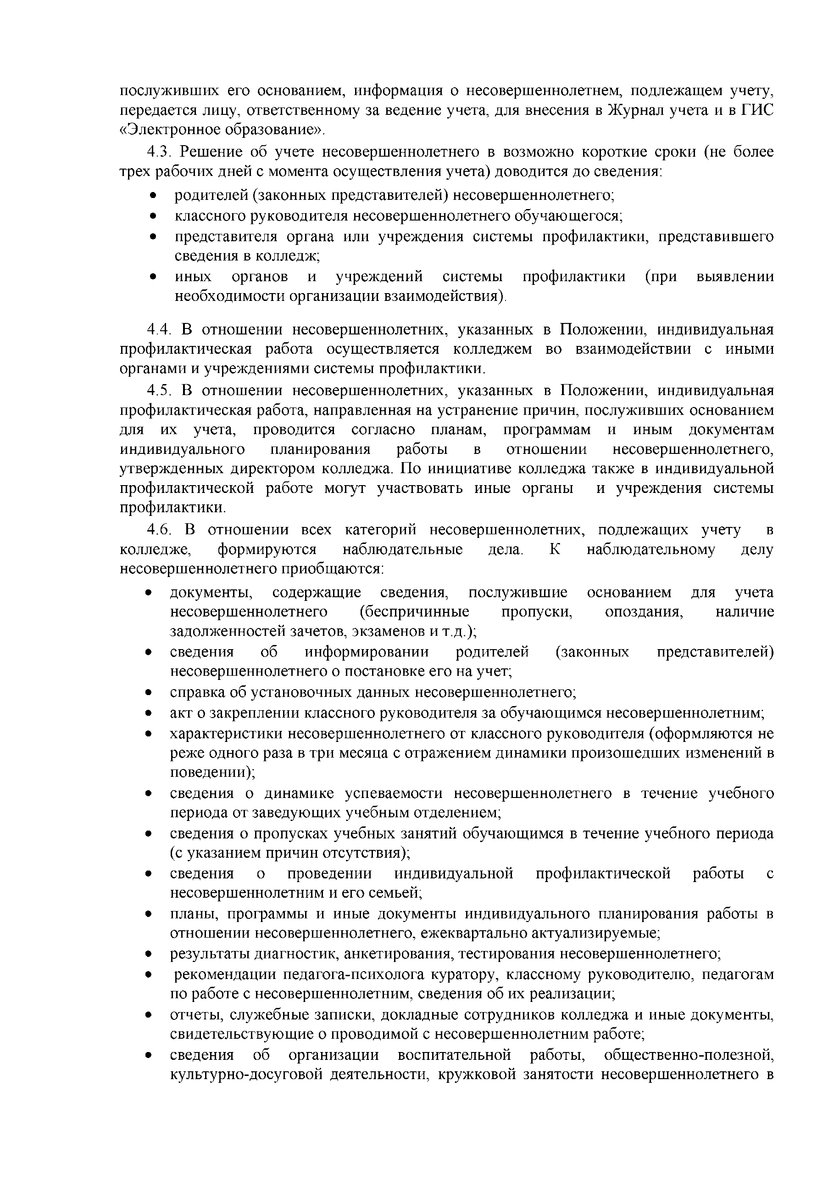
В случае принятия решения о постановке несовершеннолетнего на учет и организации с ним индивидуальной профилактической работы, направленной на устранение причин,

послуживших его основанием, информация о несовершеннолетнем, подлежащем учету,
передается лицу, ответственному за ведение учета, для внесения в Журнал учета и в ГИС
«Электронное образование».
Решение об учете несовершеннолетнего в возможно короткие сроки (не более трех рабочих дней с момента осуществления учета) доводится до сведения:
- родителей (законных представителей) несовершеннолетнего;
- куратора группы несовершеннолетнего обучающегося;
- представителя органа или учреждения системы профилактики, представившего
сведения в техникума;
- иных органов и учреждений системы профилактики (при выявлении необходимости организации взаимодействия).
В отношении несовершеннолетних, указанных в Положении, индивидуальная профилактическая работа осуществляется техникумом во взаимодействии с иными органами и учреждениями системы профилактики.
В отношении несовершеннолетних, указанных в Положении, индивидуальная профилактическая работа, направленная на устранение причин, послуживших основанием для их учета, проводится согласно планам, программам и иным документам индивидуального планирования работы в отношении несовершеннолетнего, утвержденных директором техникума. По инициативе техникума также в индивидуальной профилактической работе могут участвовать иные органы и учреждения системы профилактики.
В отношении всех категорий несовершеннолетних, подлежащих учету в техникуме, формируются наблюдательные дела. К наблюдательному делу несовершеннолетнего приобщаются:
- документы, содержащие сведения, послужившие основанием для учета несовершеннолетнего (беспричинные пропуски, опоздания, наличие задолженностей зачетов, экзаменов и т.д.);
- сведения об информировании родителей (законных представителей)
несовершеннолетнего о постановке его на учет;
- справка об установочных данных несовершеннолетнего;
- акт о закреплении куратора группы за обучающимся несовершеннолетним;
- характеристики несовершеннолетнего от кураторов группы (оформляются не реже одного раза в три месяца с отражением динамики произошедших изменений в поведении);
- сведения о динамике успеваемости несовершеннолетнего в течение учебного
периода от заведующих учебным отделением;
- сведения о пропусках учебных занятий обучающимся в течение учебного периода
(с указанием причин отсутствия);
- сведения о проведении индивидуальной профилактической работы с
несовершеннолетним и его семьей;
- планы, программы и иные документы индивидуального планирования работы в
отношении несовершеннолетнего, ежеквартально актуализируемые;
- результаты диагностик, анкетирования, тестирования несовершеннолетнего;
- рекомендации педагога-психолога куратору, куратора группы, педагогам
по работе с несовершеннолетним, сведения об их реализации;
- отчеты, служебные записки, докладные сотрудников техникума и иные документы,
свидетельствующие о проводимой с несовершеннолетним работе;
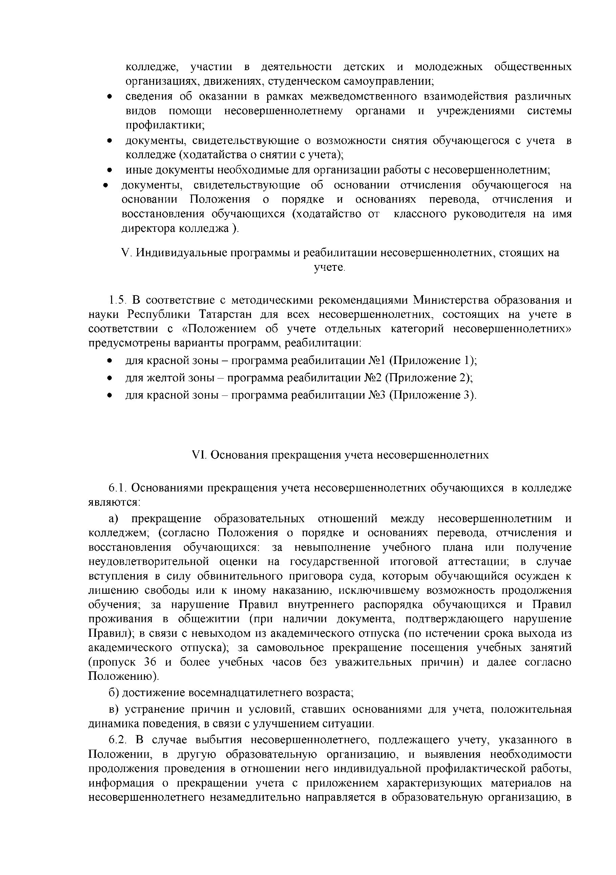
- сведения об организации воспитательной работы, общественно-полезной, культурно - досуговой деятельности, кружковой занятости несовершеннолетнего в
техникуме, участии в деятельности детских и молодежных общественных
организациях, движениях, студенческом самоуправлении;
- сведения об оказании в рамках межведомственного взаимодействия различных видов помощи несовершеннолетнему органами и учреждениями системы профилактики;
- документы, свидетельствующие о возможности снятия обучающегося с учета в
техникуме (ходатайства о снятии с учета);
- иные документы необходимые для организации работы с несовершеннолетним;
- документы, свидетельствующие об основании отчисления обучающегося на основании Положения о порядке и основаниях перевода, отчисления и восстановления обучающихся (ходатайство от куратора группы на имя директора техникума).

- Индивидуальные программы и реабилитации
несовершеннолетних, стоящих на учете.

1.5. В соответствие с методическими рекомендациями Министерства образования и науки Республики Татарстан для всех несовершеннолетних, состоящих на учете в соответствии с «Положением об учете отдельных категорий несовершеннолетних» предусмотрены варианты программ, реабилитации:
- для красной зоны - программа реабилитации №1 (Приложение 1);
- для желтой зоны - программа реабилитации №2 (Приложение 2);
- для красной зоны - программа реабилитации №3 (Приложение 3).

- Основания прекращения учета несовершеннолетних

Основаниями прекращения учета несовершеннолетних обучающихся в техникуме
являются:
а) прекращение образовательных отношений между несовершеннолетним и техникумом; (согласно Положения о порядке и основаниях перевода, отчисления и восстановления обучающихся: за невыполнение учебного плана или получение неудовлетворительной оценки на государственной итоговой аттестации; в случае вступления в силу обвинительного приговора суда, которым обучающийся осужден к лишению свободы или к иному наказанию, исключившему возможность продолжения обучения; за нарушение Правил внутреннего распорядка обучающихся и Правил проживания в общежитии (при наличии документа, подтверждающего нарушение Правил); в связи с невыходом из академического отпуска (по истечении срока выхода из академического отпуска); за самовольное прекращение посещения учебных занятий (пропуск 36 и более учебных часов без уважительных причин) и далее согласно Положению).
б) достижение восемнадцатилетнего возраста;
в) устранение причин и условий, ставших основаниями для учета, положительная
динамика поведения, в связи с улучшением ситуации.
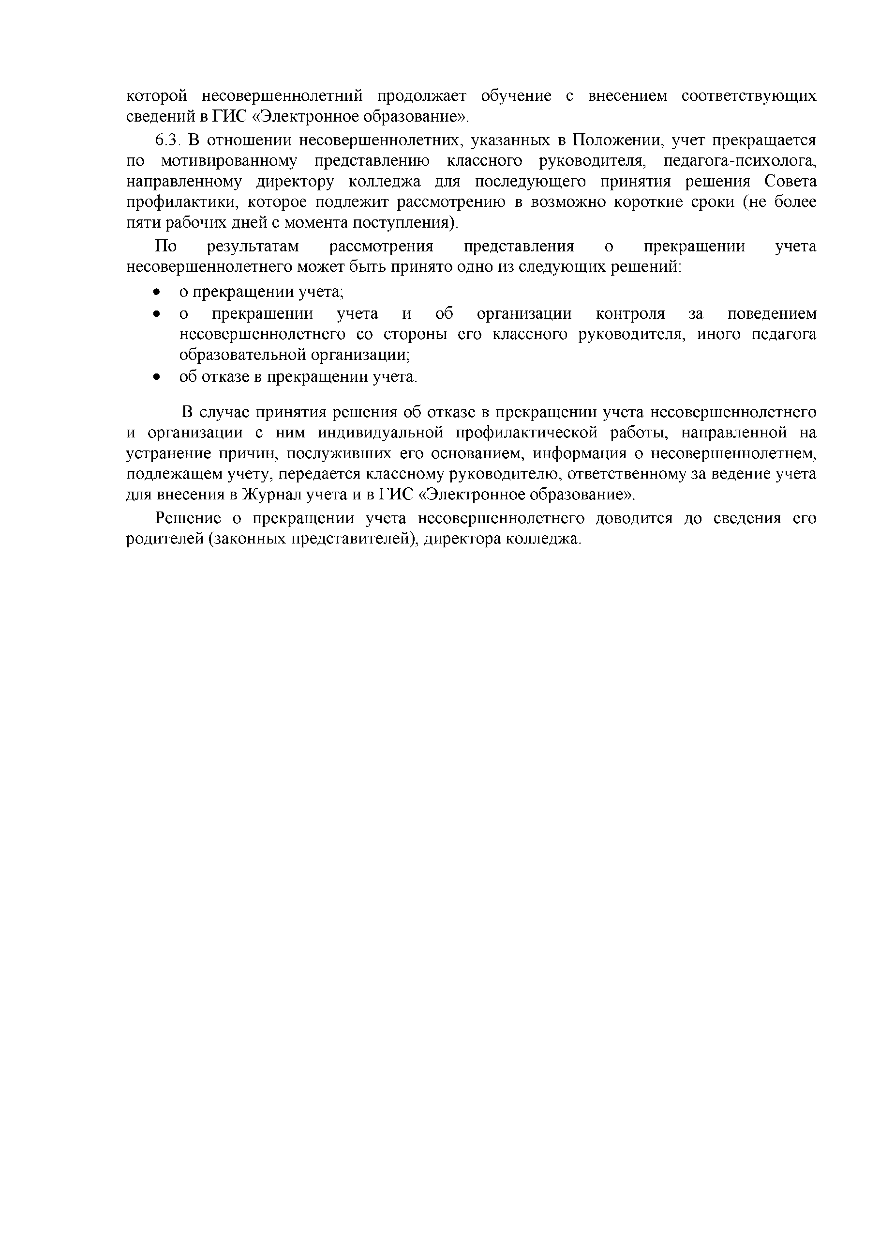
В случае выбытия несовершеннолетнего, подлежащего учету, указанного в Положении, в другую образовательную организацию, и выявления необходимости продолжения проведения в отношении него индивидуальной профилактической работы, информация о прекращении учета с приложением характеризующих материалов на несовершеннолетнего незамедлительно направляется в техникум, в
котором несовершеннолетний продолжает обучение с внесением соответствующих
сведений в ГИС «Электронное образование».
В отношении несовершеннолетних, указанных в Положении, учет прекращается по мотивированному представлению куратора группы, педагога-психолога, направленному директору техникума для последующего принятия решения Совета профилактики, которое подлежит рассмотрению в возможно короткие сроки (не более пяти рабочих дней с момента поступления).
По результатам рассмотрения представления о прекращении учета несовершеннолетнего может быть принято одно из следующих решений:
- о прекращении учета;
- о прекращении учета и об организации контроля за поведением несовершеннолетнего со стороны его куратора группы, иного педагога образовательной организации;
- об отказе в прекращении учета.

В случае принятия решения об отказе в прекращении учета несовершеннолетнего и организации с ним индивидуальной профилактической работы, направленной на устранение причин, послуживших его основанием, информация о несовершеннолетнем, подлежащем учету, передается куратору группы, ответственному за ведение учета для внесения в Журнал учета и в ГИС «Электронное образование».
Решение о прекращении учета несовершеннолетнего доводится до сведения его родителей (законных представителей), директора техникума.

- Документация Совета

Приказ о создании Совета.
Журнал протоколов заседаний (Приложение 1).
Журнала учета выполнения решений Совета профилактики (Приложение2)
Список несовершеннолетних обучающихся, состоящих на учете ПДН, на ВТУ.
Список несовершеннолетних обучающихся, находящихся под опекой и в приемных семьях.
Предупредительные письма (Приложение 3-4).
Карта учета обучающегося, состоящего на внутритехникумовском учете (Приложение 5).
Журнал учета отдельных категорий несовершеннолетних обучающихся, в отношении которых проводится индивидуальная профилактическая работа (Приложение 6).
Уведомление родителей о поставке обучающегося на внутритехникумовский учет (Приложение 7).
План индивидуального сопровождения обучающегося, состоящего на внутритритехникумовском учете (Приложение 8).
Представление (характеристика) о необходимости прекращения внутритехникумовском учета несовершеннолетнего (Приложение 9).
Уведомление родителям (законным представителям) о снятии обучающегося (Приложение 10).
Журнал регистрации уведомлений (Приложение 11).
Заключение по результатам проведенной проверки жалоб, заявлений, служебных или других сообщений в отношении несовершеннолетнего обучающегося (Приложение 12)

